|  |  |
| --- | --- |
|  | **Министерство науки и высшего образования Российской Федерации**  **Федеральное государственное бюджетное образовательное учреждение**  **высшего образования**  **«Московский государственный технический университет**  **имени Н.Э. Баумана**  **(национальный исследовательский университет)»**  **(МГТУ им. Н.Э. Баумана)** |

ФАКУЛЬТЕТ **Информатика и системы управления**

КАФЕДРА **Компьютерные системы и сети (ИУ6)**

НАПРАВЛЕНИЕ ПОДГОТОВКИ **09.03.01 Информатика и вычислительная техника**

**Отчет**

|  |  |
| --- | --- |
| **по лабораторной работе №** | **2** |

**Название:**

Исследование мультиплексеров

**Дисциплина:** Схемотехника

|  |  |  |  |  |  |
| --- | --- | --- | --- | --- | --- |
| Студент | ИУ6-52Б |  |  | С.В. Астахов | |
|  | (Группа) |  | (Подпись, дата) | | (И.О. Фамилия) |
|  |  |  |  | |  |
| Преподаватель |  |  |  | | Т.А. Ким |
|  |  |  | (Подпись, дата) | | (И.О. Фамилия) |

Москва, 2021

Цель работы: изучение принципов построения, практического применения и экспериментального исследования мультиплексоров.

Вариант 14:

Комбинация сигналов: 10100101

ФАЛ: 0, 1, 2, 5, 6, 7, 9, 11, 12

Ход работы.

1. Исследование ИС ADG408 или ADG508 (рис.6) в качестве коммутатора MUX 8 – 1 цифровых сигналов:

а) на информационные входы D0 …D7 мультиплексора подать комбинацию сигналов, заданную преподавателем из табл. 2. Логические уровни 0 и 1 задавать источниками напряжения U=5 В и 0 В (общая);

б) на адресные входы А2, А1, А0 подать сигналы Q3, Q2. Q1 соответственно c выходов 4-разрядного двоичного счетчика (младший разряд – Q0). На вход счетчика подать импульсы генератора с частотой 500 кГц.

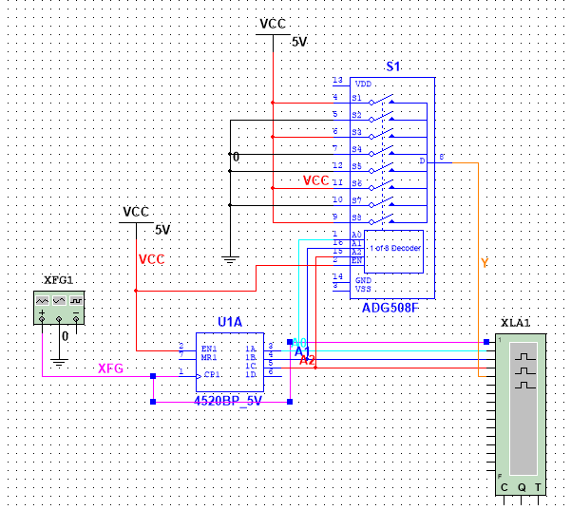

Рисунок 1 - исследование мультиплексера ADG508

в) снять временную диаграмму сигналов при EN=1 и провести ее анализ. Наблюдение сигналов выполнить на логическом анализаторе.

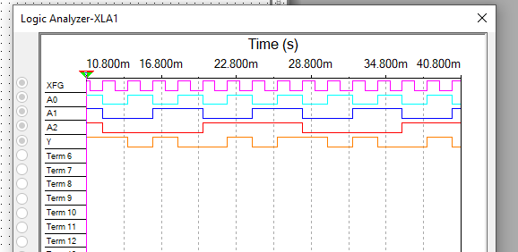

Рисунок 2 - временная диаграмма сигналов в схеме

2. Исследование ИС ADG408 или ADG508 (рис.6) в качестве коммутатора MUX 8 – 1 аналоговых сигналов:

а) на информационные входы D0 …D7 мультиплексора подать дискретные уровни напряжений с источников напряжения UCC (приложение Мultisim): 0 В; 0.7 В; 1.4 В; 2.1 В; 2.8 В; 3.5 В; 4.2 В; 5.0 В;

б) на адресные входы А2, А1, А0 подать сигналы Q3, Q2. Q1 соответственно c выходов 4-разрядного двоичного счетчика (младший разряд – Q0). На вход счетчика подать импульсы генератора с частотой 500 кГц;

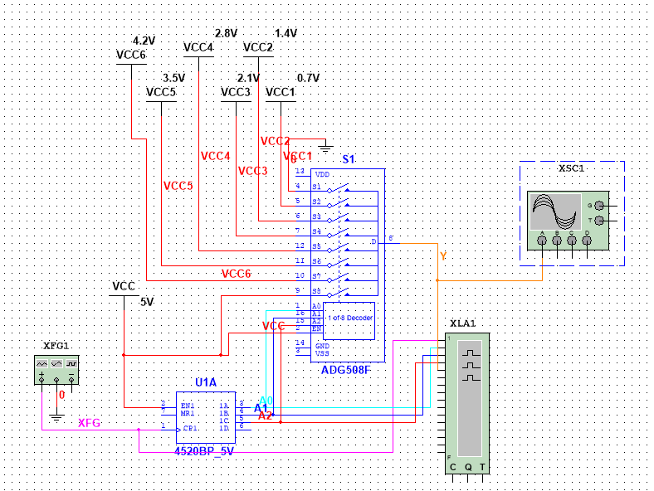

Рисунок 3 - использования мультиплексера в качестве коммутатора аналоговых сигналов

в) снять временную диаграмму сигналов при EN=1 и провести ее анализ. Наблюдение сигналов выполнить на логическом анализаторе, выходного сигнала мультиплексора – на логическом анализаторе и осциллографе. Совместить развертки сигналов, регистрируемых логическим анализатором и

осциллографом.

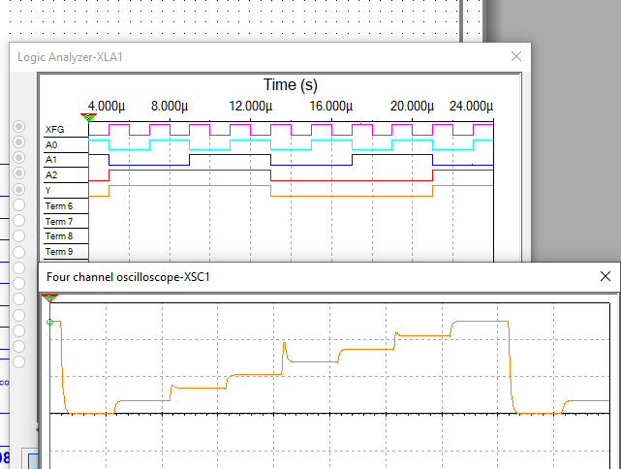

Рисунок 4 - временные диаграммы сигналов на логическом анализаторе и осциллографе

Как видно на показаниях осциллографа, при переключении мультиплексора сигнал искажается помехами. Для их устранения установим на выходе простейший ФНЧ на основе конденсатора.

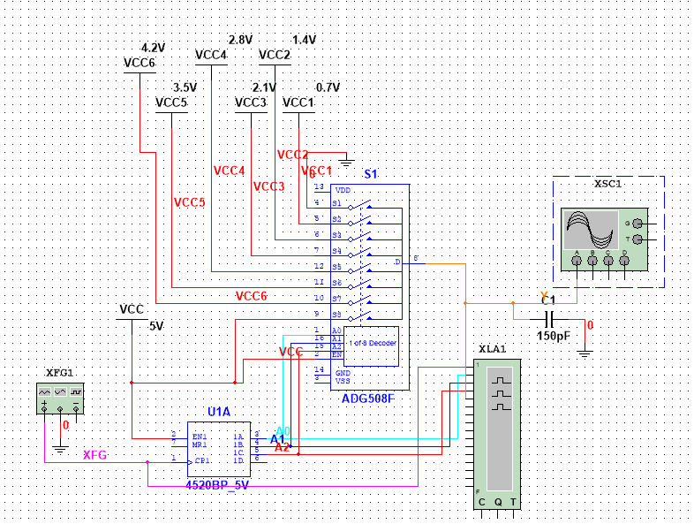

Рисунок 5 - использования мультиплексера в качестве коммутатора аналоговых сигналов c применением ФНЧ

Как видно из показаний осциллографа ниже, влияние помех на сигнал после введения ФНЧ уменьшилось.

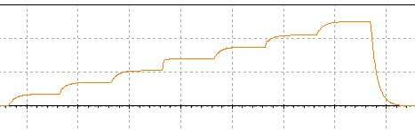

Рисунок 6 - показания осциллографа после введения ФНЧ

3. Исследование ИС ADG408 или ADG508 (рис.6) как коммутатора MUX 8 – 1 цифровых сигналов в качестве формирователя ФАЛ четырех переменных. ФАЛ задается преподавателем из табл. 2. Проверить работу формирователя в статическом и динамическом режимах. Снять временную диаграмму сигналов формирователя ФАЛ и провести ее анализ.

Составим таблицу истинности указанной ФАЛ (Таблица 1).

Таблица 1 - таблица истинности ФАЛ.

|  |  |  |  |  |  |
| --- | --- | --- | --- | --- | --- |
| n | x1 | x2 | x3 | x4 | F |
| 0 | 0 | 0 | 0 | 0 | 1 |
| 1 | 0 | 0 | 0 | 1 | 1 |
| 2 | 0 | 0 | 1 | 0 | 1 |
| 3 | 0 | 0 | 1 | 1 | 0 |
| 4 | 0 | 1 | 0 | 0 | 0 |
| 5 | 0 | 1 | 0 | 1 | 1 |
| 6 | 0 | 1 | 1 | 0 | 1 |
| 7 | 0 | 1 | 1 | 1 | 1 |
| 8 | 1 | 0 | 0 | 0 | 0 |
| 9 | 1 | 0 | 0 | 1 | 1 |
| 10 | 1 | 0 | 1 | 0 | 0 |
| 11 | 1 | 0 | 1 | 1 | 1 |
| 12 | 1 | 1 | 0 | 0 | 1 |
| 13 | 1 | 1 | 0 | 1 | 0 |
| 14 | 1 | 1 | 1 | 0 | 0 |
| 15 | 1 | 1 | 1 | 1 | 0 |

На основе таблицы истинности составим схему, подавая 3 сигнала на адресные входы и один (в случаях, когда это необходимо) сигнал - на информационные входы.

Так же применим ФНЧ для избежания ложных сигналов.

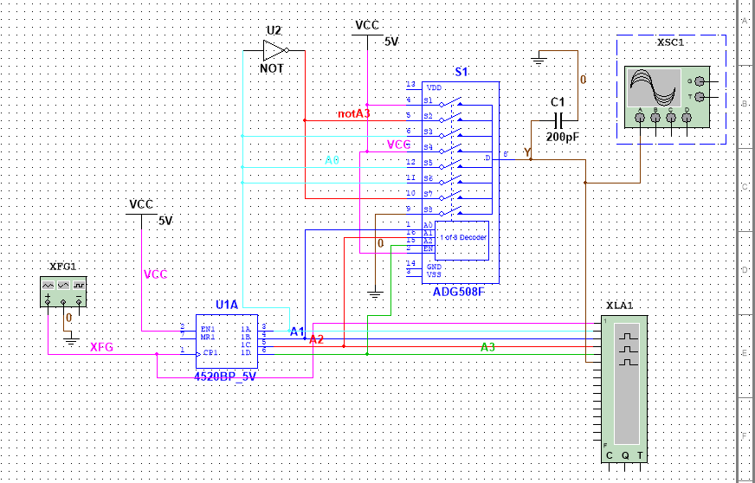

Рисунок 7 - реализация ФАЛ на мультиплексере

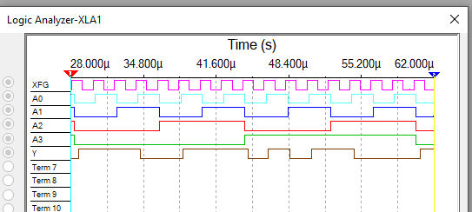

Рисунок 8 - временная диаграмма сигналов в схеме

4. Наращивание мультиплексора.

Построить схему мультиплексора MUX 16 – 1 на основе простого мультиплексора MUX 4 – 1 и дешифратора DC 2-4 (рис.2, второй вариант наращивания, см. выше). Исследовать мультиплексора MUX 16 – 1 в динамическом режиме. На адресные входы подать сигналы с 4-разрядного двоичного счетчика, на информационные входы D0 …D15 – из табл. 2. Провести анализ временной диаграммы сигналов мультиплексора MUX 16 – 1.

Согласно схеме наращивания мультиплексеров, старшие разряды счетчика подадим на дешифратор, младшие - в 4 мультиплексера.

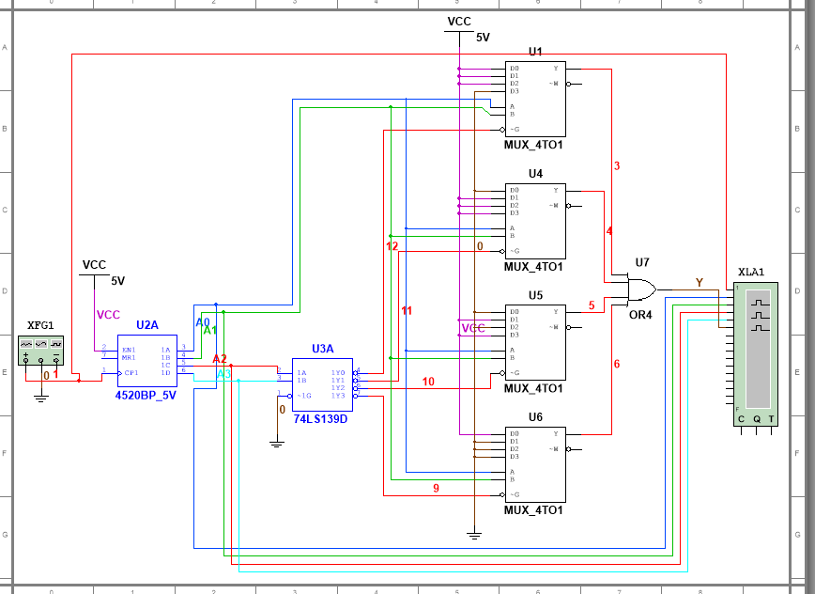

Рисунок 9 - наращивание мультиплексеров

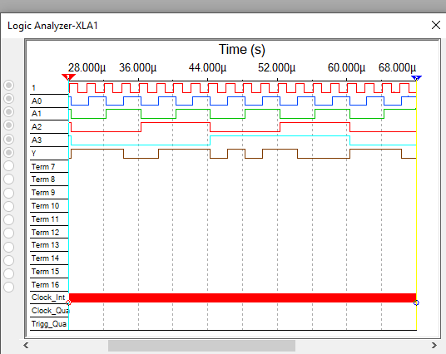

Рисунок 10 - временная диаграмма сигналов

Вывод: в ходе данной лабораторной работы были изучены принципы построения, практического применения и экспериментального исследования мультиплексоров.